**PHPMyAdmin**

1. **Pengertian PHPMyAdmin**

PHPMyAdmin merupakan sebuah aplikasi berbasis web yang berfungsi untuk mengelola database MySQL atau bisa disebut juga sebagai tool database. Siapapun sebenarnya tidak salah jika mempelajarinya, karena aplikasi ini akan sangat berguna dalam pengembangan situs web yang saat ini semakin populer, misalnya WordPress yang memerlukan akses ke database.

Software berbasis web ini akan memudahkan Anda untuk melakukan manipulasi database MySQL tanpa harus mengetikkan perintah pada command line. Aplikasi ini memiliki tampilan yang mudah dipahami dengan fitur lengkap sesuai kebutuhan para pengguna.

1. **Fungsi**

PHPMyAdmin berfungsi untuk membuat, mengedit, menghapus database, tabel, serta membuat atau menghapus relasi antar tabel, mensortir data, dan lain-lain sesuai dengan kebutuhan Anda. Saat menggunakannya, Anda akan mendapatkan kemudahan dengan cara yang lebih efektif dalam pembuatan database menuju web server.

PHPMyAdmin adalah software yang mempunyai fasilitas import yang bisa Anda manfaatkan untuk membuat database dengan ekstensi .SQL. Lalu pada versi offline, Anda hanya cukup memindahkan ke versi web yang tersedia. Selain itu, saat membuat tabel-tabel pada database, pertimbangkan juga tentang primary key dan foreign key serta relasi datanya.

1. **Kelebihan**

Beberapa kelebihan phpmyadmin adalah sebagai berikut :

* Memiliki antarmuka atau interface berbasis web yang user friendly.
* Terdiri dari berbagai fitur yang dapat Anda gunakan untuk menambah, menghapus, menyalin, maupun memperbaharui database, view, tabel, index, fields. Kemudian melakukan pemeliharaan database melalui menu konfigurasi, melakukan eksekusi terhadap query MySQL, serta mengelola akun pengguna MySQL.
* Melakukan import data yang berformat MySQL atau SVG.
* Ekspor data ke berbagai format lain seperti XML, CSV, PDF, dan lain sebagainya.
* Mengelola banyak server.
* Dapat membuat perintah query dengan fitur QBE (Query by Example).
* Mampu melakukan pencarian global pada database.
* Mengubah data dalam format apapun.

1. **Cara menjalankan PHPMyAdmin melalui XAMPP**

Cara mengakses database di localhost phpMyAdmin sangat mudah dilakukan. Anda cukup mengetikkan localhost/phpmyadmin di address bar browser. Namun, pastikan Anda sudah menginstall aplikasi XAMPP pada komputer yang digunakan.

1. Jika Anda belum menginstall aplikasi XAMPP pada komputer, Anda dapat mengikuti langkah berikut ini :

* Pertama, download installer XAMPP melalui halaman Apache Friends. Setelah selesai, cari file installer yang biasanya tersimpan pada folder Download di komputer. Selanjutnya klik install dan ikuti instruksi yang diberikan.
* Setelah XAMPP berhasil terinstall, jalankan service Apache dan database MySQL.

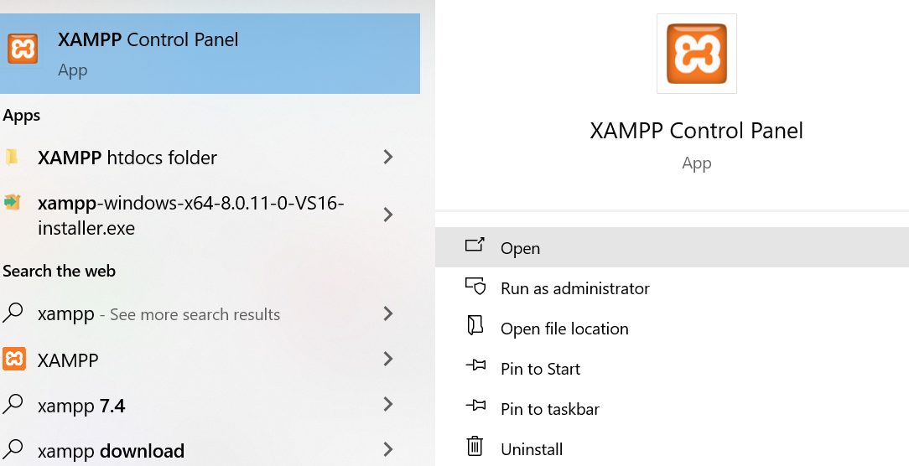

* Buka aplikasi XAMPP lalu klik start pada Module Apache dan MySQL agar dapat menjalankan PHPMyAdmin

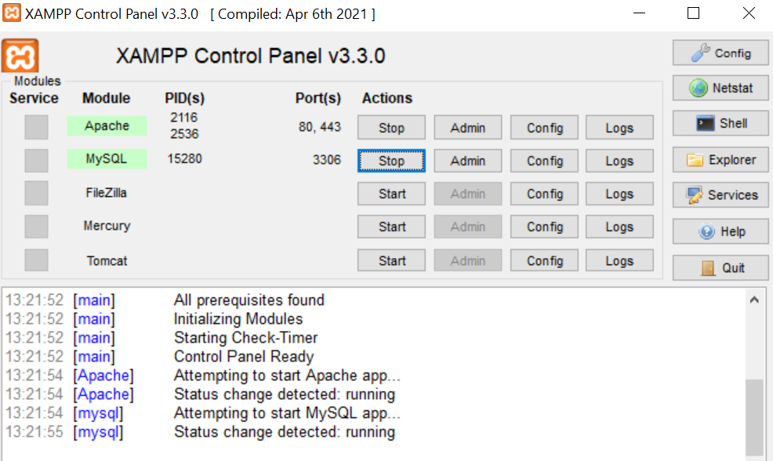

* Selanjutnya, ketikkan URL localhost/phpmyadmin di browser yang digunakan. Akan muncul halaman phpMyAdmin seperti tampilan berikut.

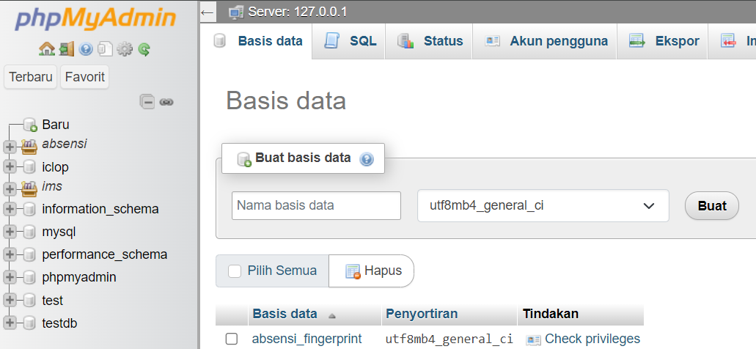

1. Cara Membuat Database di Localhost PHPMyAdmin melalui XAMPP :

Langkah pertama yang perlu Anda lakukan adalah membuat nama database, dengan panduan berikut :

* Klik menu Database

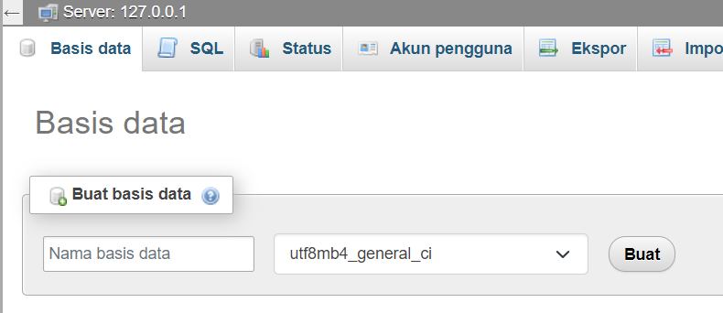

* Isi nama database yang akan digunakan

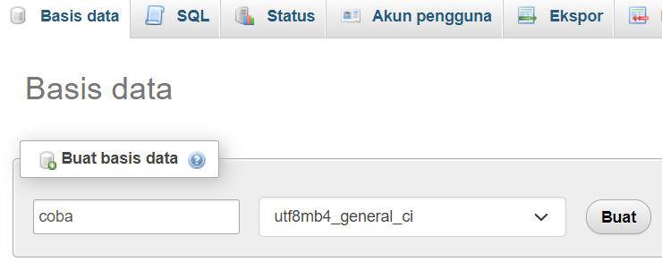

* Klik Tombol Create atau Buat

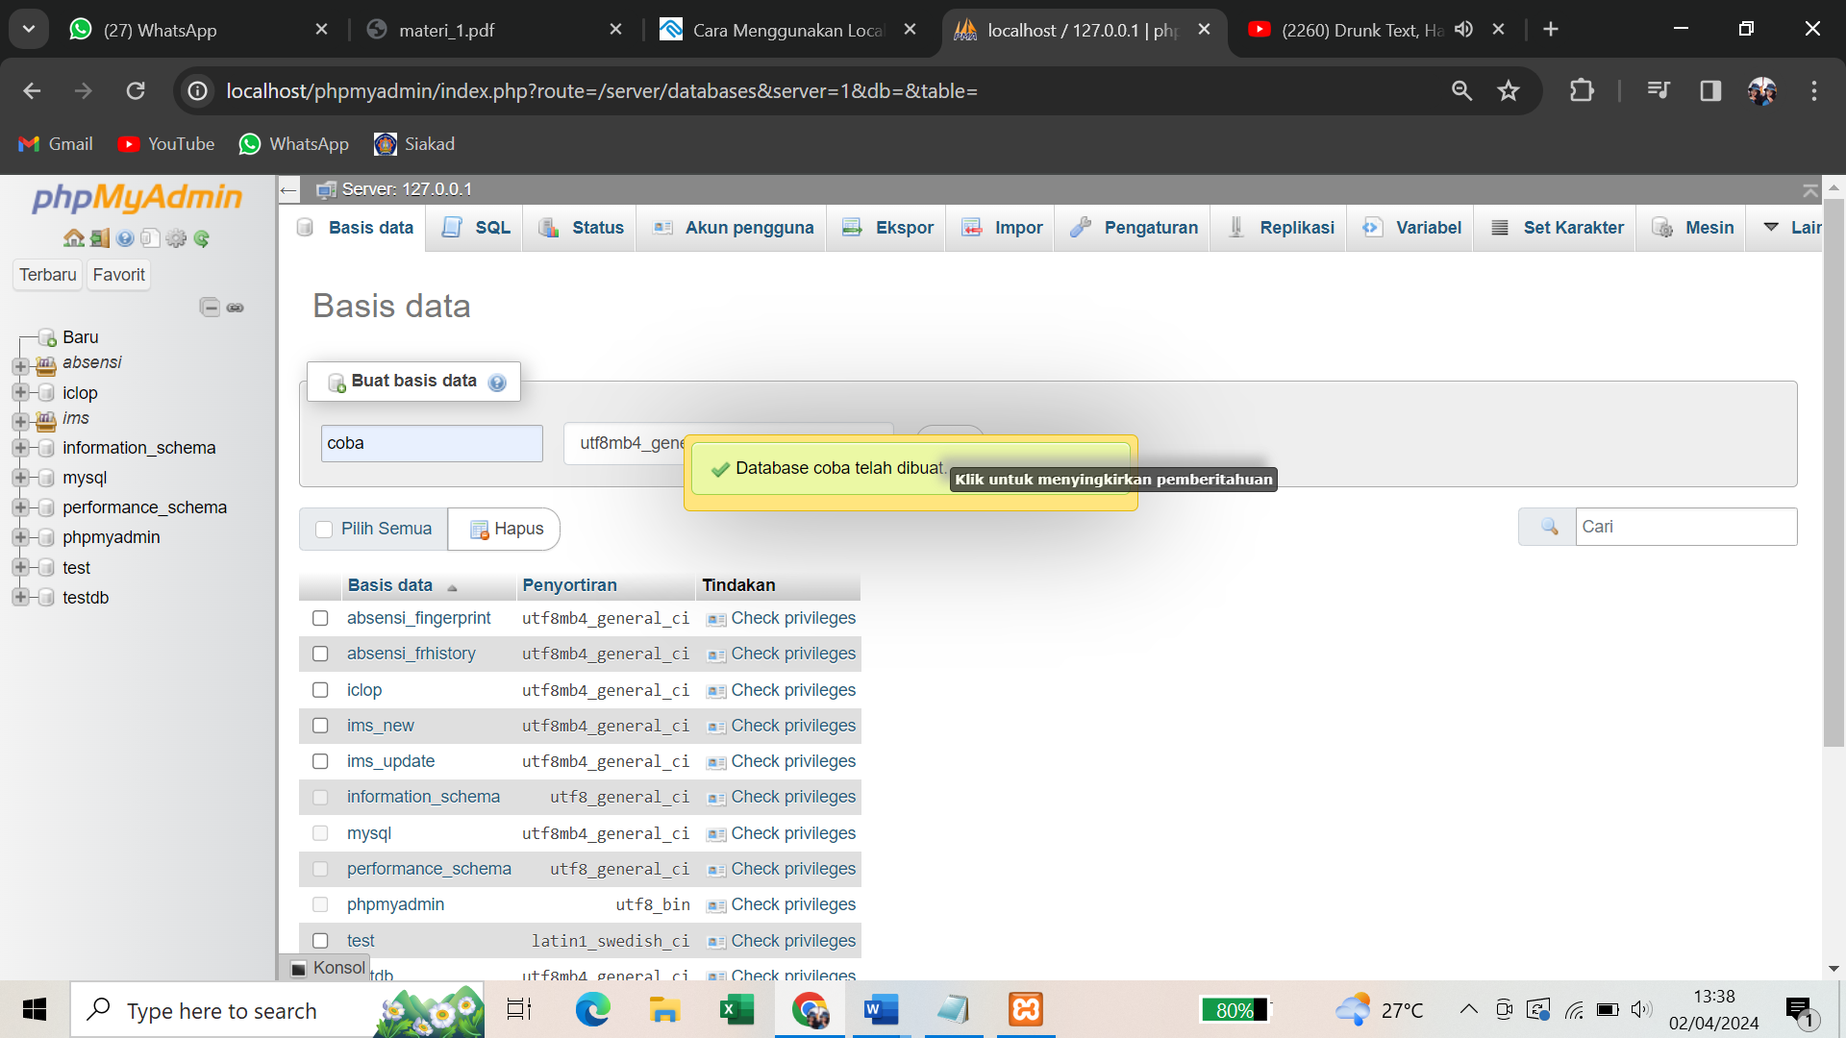

* Jika berhasil maka nama database akan tampil pada bar disamping

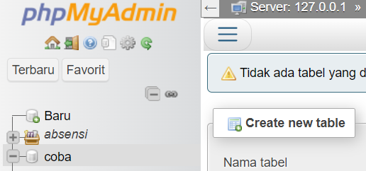

1. Cara Melakukan import database pada Localhost PHPMyAdmin melalui XAMPP

Jika Anda sudah memiliki file database, Anda dapat mengupload database tersebut ke localhost XAMPP melalui menu Import. File yang dapat diimport ke phpMyAdmin ini antara lain file dengan format .sql, gzip, bzip, atau zip dengan ukuran file hingga 40 MB.

* Klik Import pada menu diatas

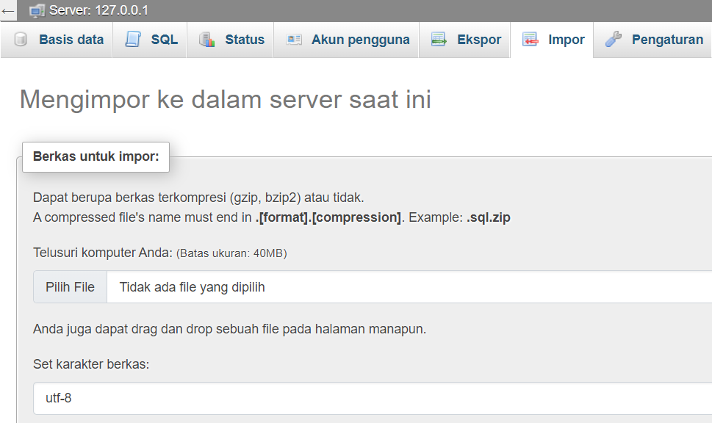

* Pada form Berkas untuk impor, klik Pilih File untuk menginputkan file database yang telah siap untuk diimport lalu, klik open



* Selanjutnya gulir kebagian bawah terdapat button import lalu klik

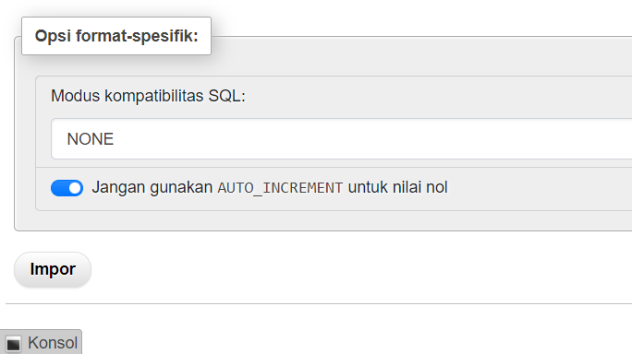

* Jika berhasil maka akan tampil feedback seperti dibawah ini

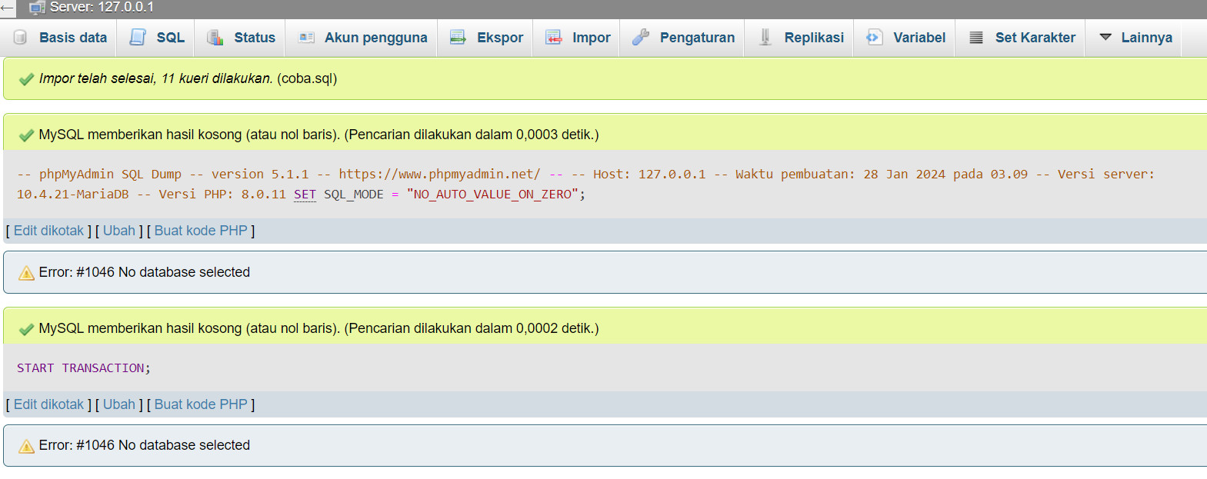

1. Cara Melakukan export database pada Localhost PHPMyAdmin melalui XAMPP

Selain menu import, ada juga menu export. Menu Export ini digunakan apabila Anda ingin memiliki file backup database, atau ingin memindahkan database ke server yang lain.

* Klik nama database disini saya memilih database testdb

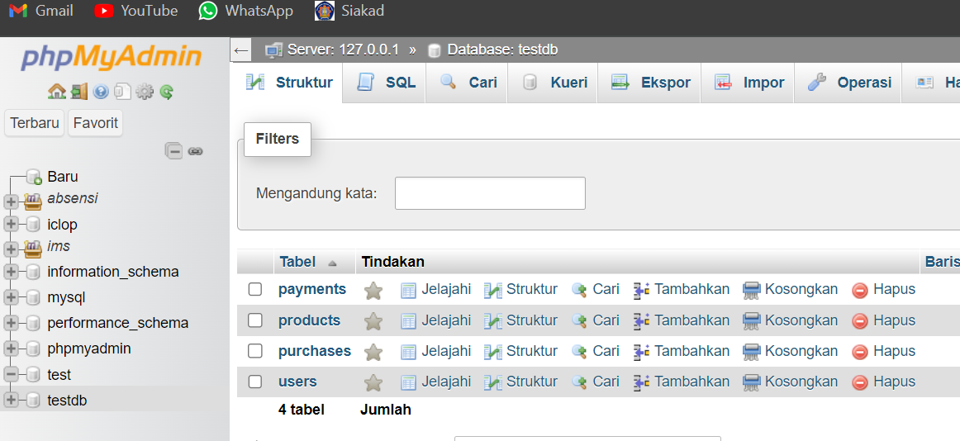

* Klik export pada navbar diatas

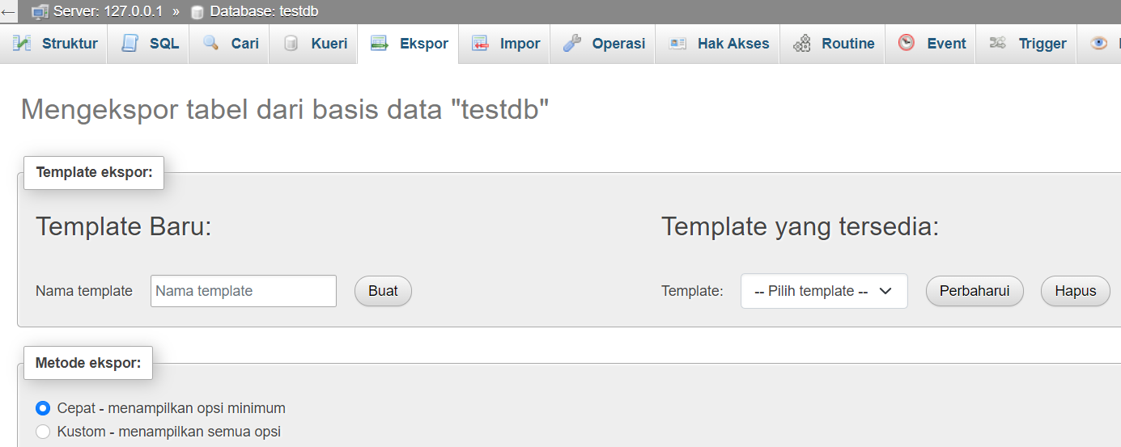

* Pada form template ekspor diatas bersifat optional boleh diisi atau tidak karena ketika database diexport akan menyesuaikan dengan nama databasenya. Selanjutnya pilih format export antara lain CSV, SQL, PDF, Ms Excel, Ms Word dan lainnya. Pada contoh dibawah ini saya mengexport menggunakan format SQL lalu klik button ekspor.

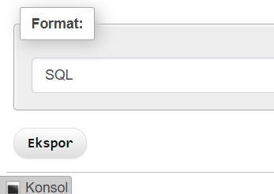

* Jika ekspor berhasil maka otomatis terdownload pada file anda

